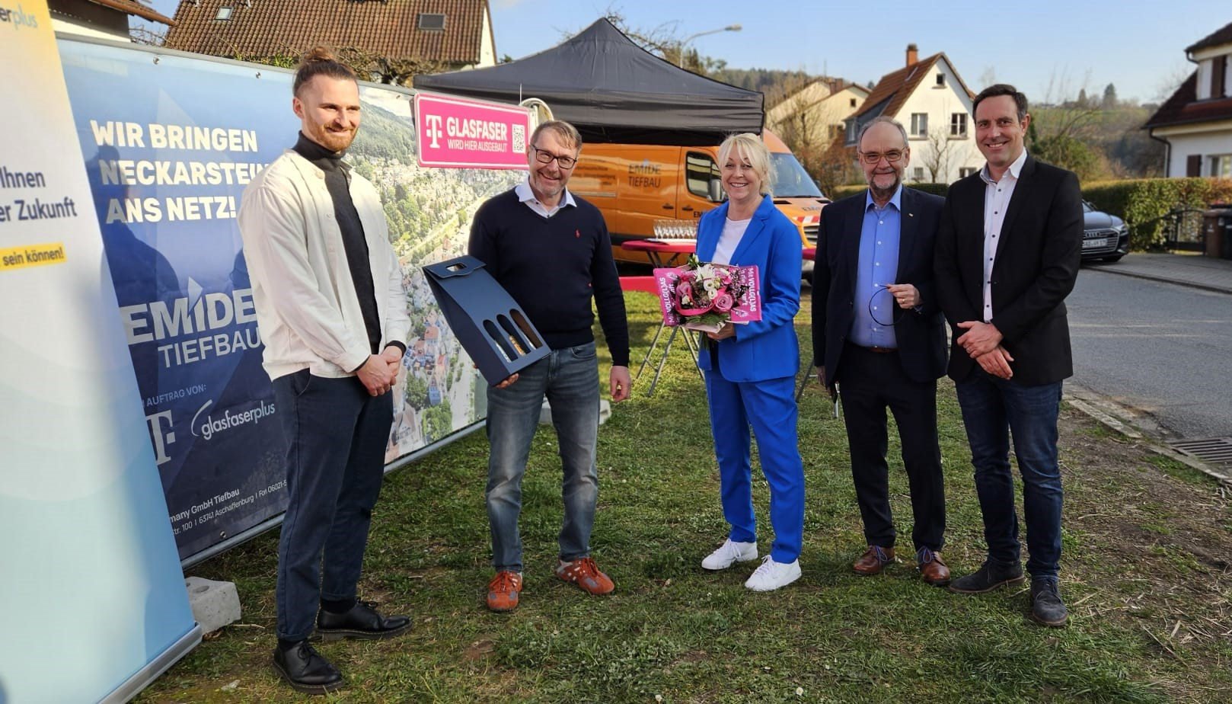

v.l.n.r.:erster Kunde Herr Siegel, Michael Obermair Deutsche Telekom Technik GmbH

Projektleiter, Simone Remdisch Telekom, Bürgermeister Herold

Pfeifer, Peter Unger Deutsche Telekom Technik GmbH Leiter Technik

Region Mainz (PTI12)

Copyright: Stadt Neckarsteinach